УТВЕРЖДАЮ

Председатель Антинаркотической

комиссии в городском округе Лыткарино

_______________ К.А. Кравцов

«20» мая 2022 г.

ПЛАН
СОВМЕСТНЫХ МЕРОПРИЯТИЙ АНТИНАРКОТИЧЕСКОГО МЕСЯЧНИКА НА ТЕРРИТОРИИ
ГОРОДСКОГО ОКРУГА ЛЫТКАРИНО В 2022 ГОДУ ПРИУРОЧЕННОГО К МЕЖДУНАРОДНОМУ ДНЮ
БОРЬБЫ С НАРКОМАНИЕЙ И НАРКОБИЗНЕСОМ

 | Наименование мероприятия | Дата проведения | Место проведения
 | Ответственный исполнитель: МКУ «Комитет по делам культуры, спорта и туризма города Лыткарино»
1 | Проведение родительских собраний и бесед с молодежным составом коллективов на тему борьбы со злоупотреблением наркотическими средствами и их незаконным оборотом в клубных формированиях: коллектив современного танца «ИриС», хореографический ансамбль «Росинка», театральный коллектив «Сундучок сказок», вокальный ансамбль «Созвучие», спортивная секция тхэквондо, спортивная секция самбо, акробатическая студия «ProForm», детская изостудия им. Котюжанского | После 10.05.2022 | МУ ДК «Мир»
2 | «Будьте здоровы!» мероприятие в рамках Антинаркотического месячника, встреча с родителями вокально-эстрадной студии «Цветные сны» | 12.05.2022  18-00 | МУ «ДК «Центр Молодежи»
3 | «Будьте здоровы!» мероприятие в рамках Антинаркотического месячника, встреча с родителями Образцовый коллектив современного танца  «NewStyle» | 17.05.2022  18-00 | МУ «ДК «Центр Молодежи»
4 | Родительское собрание с родителями детей-спортсменов, числящихся в спортивном отделении МАУ «ЛСК Лыткарино» | 17.05.2022 | МАУ «ЛСК Лыткарино»
5 | В рамках проведения Международного дня борьбы со злоупотреблением наркотических средств тематический урок: «Возможности музыкального искусства по формированию позитивно-творческого мировоззрения на примере произведений композиторов-классиков» | 19.05.2022  16-30 | МОУ ДОД «ДМШ»
6 | Всероссийские соревнования по спортивному ориентированию. Всероссийские соревнования среди обучающихся. Соревнования среди команд учреждений дополнительного образования детей | 26.05.2022 –  07.06.2022 | МБУ «СШ «Ориент» Лыткарино»
7 | Беседа с тренерским составом МБУ «СШ Лыткарино» о необходимости проведения профилактической работы со спортсменами, направленной на пропаганду здорового образа жизни. | 01.06.2022 | МБУ «СШ Лыткарино»
8 | Интерактивно-познавательная лекция «Мы за здоровый образ жизни!» | 02.06.2022  10-00 | МУ «ДК «Центр Молодежи»
9 | Интерактивная программа и мастер-класс от студии танца «Fiesta» (участники городского лагеря МОУ СОШ №3) | 03.06.2022  11-00 | МУ «ДК «Центр Молодежи»
10 | Интерактивная программа и мастер-класс от Образцового коллектива современного танца «NewStyle» (участники городского лагеря МОУ СОШ №2) | 06.06.2022  11-00 | МУ «ДК «Центр Молодежи»
11 | Обзорная экскурсия по залам усадьбы «Лыткарино» | 25.06.2022 | МУ «Лыткаринский историко-краеведческий музей»
12 | «Жизнь стоит того, чтобы жить!» Книжная выставка в рамках Антинаркотического месячника для учащихся 6 – 8 классов | 01.06.2022 –  29.06.2022 | Центральная городская детская библиотека
13 | «Безопасное детство». Информационный стенд по пропаганде здорового образа жизни и профилактике правонарушений в рамках Антинаркотического месячника для всех групп читателей | 01.06.2022 –  29.06.2022 | Центральная городская детская библиотека
14 | «Книги на службе здоровья» Книжная выставка, посвященная здоровому образу жизни для всех групп читателей | 01.06.2022 –  29.06.2022 | Городская библиотека ДК «Мир»  Детский отдел
15 | «Выбери жизнь!» Книжная выставка к Международному дню борьбы с наркоманией и незаконным оборотом наркотиков для всех групп читателей | 01.06.2022 –  29.06.2022 | Городская библиотека ДК «Мир»  Взрослый отдел
16 | «Моё здоровье в моих руках» Книжная выставка в рамках Антинаркотического месячника для всех групп читателей | 01.06.2022 –  29.06.2022 | Городская библиотека «Петровское»
17 | Спортивно-оздоровительный тренировочный сбор по спортивному ориентированию и участие во Всероссийских соревнованиях «Карельский перешеек» | 10.06.2022 –  26.06.2022 | МБУ «СШ «Ориент» Лыткарино»
18 | Первенство Московской области по легкой атлетике среди юниоров и юниорок до 20 лет | 17.06.2022 –  18.06.2022 | МБУ «СШ «Ориент» Лыткарино»
19 | Чемпионат и Первенство ЦФО по спортивному ориентированию. Лично-командные соревнования | 23.06.2022 –  27.06.2022 | МБУ «СШ «Ориент» Лыткарино»
20 | «Скажи наркотикам «Нет!»  к Всемирному дню борьбы с наркоманией для молодежи | 24.06.2022 –  29.06.2022 | Центральная городская библиотека
21 | Спортивно-оздоровительный тренировочный сбор лыжников-гонщиков | июнь | МБУ «СШ «Ориент» Лыткарино»
22 | Профилактические беседы с занимающимися и родителями (законными представителями) по профилактике наркомании и токсикомании, о недопущении употребления наркотических и допинговых средств | Еженедельно | МБУ «СШ «Ориент» Лыткарино»
23 | Размещение плакатов с антинаркотической направленностью на входе во Дворце спорта «Арена Лыткарино» и в Ледовом спортивном комплексе МАУ «ЛСК Лыткарино» | 01.06.2022 – 30.06.2022 | МАУ «ЛСК Лыткарино»
24 | Показ видеороликов с антинаркотической направленностью на телемониторах, расположенных в фойе спортивных комплексов: Дворца спорта «Арена Лыткарино» и в Ледовом спортивном комплексе МАУ «ЛСК Лыткарино» | 01.06.2022 – 30.06.2022 | МАУ «ЛСК Лыткарино»
25 | Профилактические беседы с занимающимися и их родителями на тему «Жизнь без наркотиков», о вреде алкоголя, курения и наркомании, о недопущении употребления допинговых средств | В течение месяца | МБУ «СШ Лыткарино»
26 | Участие в соревнованиях:  Первенство Московской области по футболу среди юношеских, подростковых и детских команд | Еженедельно | МБУ «СШ Лыткарино»
 | Ответственный исполнитель: Администрация филиала ГБОУ ВО МО «Университет «Дубна» - ЛПГК
27 | Турнир по шахматам «Юный стратег» среди студентов 1 курса | 01.06.2022 | Филиал ГБОУ ВО МО «Университет «Дубна» - ЛПГК
28 | Медиа – беседы «Наркотики: миф и реальность», просмотр фильма «Каждый рассвет, он единственный …» (2003 г.) | 02.06.2022 | Филиал ГБОУ ВО МО «Университет «Дубна» - ЛПГК
 | Ответственный исполнитель: Управление образования города Лыткарино
29 | Беседа о пользе утренней гимнастики. Игра «Джунгли зовут». Познавательно-спортивная игра «Зоологические забеги» (1-4 класс). | 01.06.2022 – 03.06.2022 | Лагеря с дневным пребыванием детей на базе образовательных организаций города
30 | Проведение межведомственной профилактической акции «Здоровье – твое богатство» | 01.06.2022 – 04.06.2022 | Лагеря с дневным пребыванием детей на базе образовательных организаций города
31 | Комплексное информационное профилактическое мероприятие «Внимание – дети!» | 06.06.2022 – 10.06.2022 | Лагеря с дневным пребыванием детей на базе образовательных организаций города
32 | Конкурс рисунков на тему «Ты счастлив завтра, если думаешь о здоровье сегодня!», направленный на формирование устойчивой мотивации к сохранению, укреплению здоровья и к здоровому образу жизни | 20.06.2022 21.06.2022 | Лагеря с дневным пребыванием детей на базе образовательных организаций города
 | Ответственный исполнитель: ГКУ СО МО «Люберецкий социально-реабилитационный центр для несовершеннолетних» (специалисты участковой социальной службы)
33 | Проведение работы по просвещению родителей и несовершеннолетних от отрицательных последствиях употребления наркотических веществ | 01.06.2022 – 30.06.2022 | При посещении на дому
34 | Тематические беседы психолога ОУСС с подростками «группы риска» на темы: «Мы за здоровый образ жизни»; «Вредные привычки. Я здоровье берегу»; «Ответственность за незаконный оборот наркотических веществ» и т.д. | 01.06.2022 – 30.06.2022 | При посещении на дому
 | Ответственный исполнитель: КДН и ЗП, аппарат Антинаркотической комиссии, ОДН ОП по г.о. Лыткарино
35 | Обеспечение размещения в средствах массовой информации сообщений о начале Антинаркотического месячника | май - июнь | Газета «Лыткаринские вести», «Лыткаринский Медиа Центр», сайты, страницы в соц.сетях, родительские чаты организаций
36 | Выступление врача-нарколога ГБУЗ МО «ЛГБ», начальника отдела по делам несовершеннолетних и защите их прав, инспекторов ОДН ОП на Лыткаринском телеканале на темы, посвященные формированию здорового образа жизни, развития личностных ресурсов подростков, создание безопасной от психоактивных веществ подростковой среды | июнь | Лыткаринское телевидение
37 | Проведение межведомственных рейдов в местах досуга молодежи с целью выявления фактов незаконного употребления, хранения и распространения наркотиков и психотропных веществ, в том числе и в ночное время суток. | июнь | Территория г.о. Лыткарино
38 | Профилактическая работа с несовершеннолетними, употребляющими наркотические средства, психотропные вещества и алкоголь, в отношении которых проводится индивидуальная профилактическая работа органами и учреждениями системы профилактики, а также их родителями | июнь | Отдел по делам несовершеннолетних и защите из прав Администрации городского округа Лыткарино, ОДН ОП по г.о. Лыткарино
39 | Направление отчетов о результатах проведенного Антинаркотического месячника в аппарат Антинаркотической комиссии в городском округе Лыткарино |  | до 28.06.2022

Секретарь Антинаркотической комиссии
в городском округе Лыткарино И.А. Амелина

Антинаркотическая комиссия в городском округе Лыткарино представляет отчет о результатах проведения антинаркотического месячника на территории городского округа Лыткарино в июне 2022 года.
Антинаркотический месячник организован при координирующей роли Антинаркотической комиссии в городском округе Лыткарино, Комиссии по делам несовершеннолетних и защите их прав Администрации городского округа Лыткарино, отдела полиции по г.о. Лыткарино, Управления образования города Лыткарино, МКУ «Комитет по делам культуры, молодежи, спорта и туризма города Лыткарино», врачей – наркологов ГБУЗ МО «ЛГБ», работников прокуратуры.
28 апреля 2022 года на внеочередном заседании Анинаркотической комиссии в городском округе Лыткарино утвержден план мероприятий по проведению антинаркотического месячника.
В мае 2022 года в рамках подготовки к Антинаркотическому месячнику проведены:
- с 10 по 19 мая родительские собрания и беседы с молодежным составом коллективов на тему борьбы со злоупотреблением наркотическими средствами и их незаконным оборотом в клубных формированиях: коллектив современного танца«ИриС», хореографический ансамбль «Росинка», театральный коллектив «Сундучок сказок», вокальный ансамбль «Созвучие», спортивная секция тхэквондо, спортивная секция самбо, акробатическая студия «ProForm», детская изостудия им. Котюжанского, с родителями детей – спортсменов, числящихся в спортивном отделении МАУ «ЛСК Лытккарино»;
- социальный показ, приуроченный к Международному дню борьбы с наркоманией и пропаганде здорового образа жизни, совместно с компанией Мособлкино с обучающими 8 образовательных учреждений и студентами филиала ГБОУ ВО МО «Университет «Дубна» - Лыткаринского промышленно-гуманитарного колледжа города совместно с МКУ «Комитет по делам культуры, молодежи, спорта и туризма города Лыткарино на базе МУ ДК «Центр молодежи»;
- цикл бесед и классных часов по вопросам профилактики наркотической зависимости: «Информирован – значит защищен»; «Опасное погружение»; «Наша цель – жизнь, наш – путь здоровье»; «Обманчивая реальность» и др. совместно с врачом-наркологом ГБУЗ МО «ЛГБ» и представителями КДН и ЗП Администрации городского округа Лыткарино;
- тренинговые занятия с учащимися 8 классов «Как сказать «нет» и отстоять свое мнение» совместно с врачом-наркологом ГБУЗ МО «ЛГБ».
В летних городских лагерях с дневным пребыванием детей (1 – 4 класс в количестве 312 человек), организованных на базе 6 общеобразовательных учреждений проведены:
- с 01 по 04 июня в рамках межведомственной профилактической акции «Здоровье – твое богатство»: беседа о пользе утренней гимнастики, игра «Джунгли зовут», познавательно – спортивная игра «Зоологический забег»; эстафеты; спортивные соревнования; квест-игры «В поисках Страны Здоровья»;
- с 06 по 10 июня книжные выставки: «Жизнь стоит того, чтобы жить!»; «Книги на службе здоровья»;
- с 20 по 21 июня конкурс рисунков на тему «Ты счастлив завтра, если думаешь о здоровье сегодня!»;
- на сайтах общеобразовательных организаций, на информационных стендах, в чатах родительских групп размещены методические рекомендации для родителей «Если в дом пришла беда»;
- на протяжении всего месяца в парке МУ ДК «Мир» проводилась интерактивная программа «Веселые старты» для детей и родителей.
В филиале ГБОУ ВО МО «Университет «Дубна» - Лыткаринский промышленно – гуманитарный колледж проведены следующие мероприятия:
- 02 июня медиа – беседа «Наркотики: миф и реальность», просмотр фильма «Каждый рассвет, он единственный…» (2003г.);
- 03 июня турнир по шахматам «Юный стратег» среди студентов 1 курса;
- 04 июня единый классный час «В наркоманию вход бесплатный!», приуроченный к Международному дню борьбы со злоупотреблением наркотическими средствами и их незаконным оборотом.
С 26 мая по 07 июня в МБУ «СШ «Ориент» Лыткарино» проведены Всероссийские соревнования по спортивному ориентированию среди обучающихся в общеобразовательных организаций и учреждений дополнительного образования детей.
01 июня в МБУ «СШ Лыткарино» врачом – наркологом проведена беседа с тренерским составом беседа о необходимости проведения профилактической работы со спортсменами, направленной на пропаганду здорового образа жизни.
02 июня в МУ «ДК «Центр Молодежи» прошла интерактивно – познавательная лекция «Мы за здоровый образ жизни!».
В централизованной библиотечной системе города с 01 по 30 июня были организованы:
- книжная выставка «Жизнь стоит того, чтобы жить!» для учащихся 6 -8 классов;
- книжная выставка к Всемирному дню борьбы с наркоманией «Скажи наркотикам – НЕТ!»;
- книжная выставка к Международному дню борьбы с наркоманией и незаконным оборотом наркотиков «Здоровое будущее - в наших руках»;
- книжная выставка ко Дню физкультурника «Мы шагаем на зарядку»;
- книжная выставка ко Дню физкультурника «Нам болезни не страшны – с физкультурой мы дружны!».
28 июня провели мероприятия, приуроченные к Международному дню борьбы с наркоманией и незаконным оборотом наркотиков и Дню Молодежи.
На спортивной площадке в МУ ДК «Мир» прошел турнир по настольному теннису для участников старше 16 лет. Также в это время состоялась сдача нормативов ГТО под девизом «А ты готов к сдаче ГТО?». Организовано вручение памяток антинаркотической направленности, проведены квест – игры «Обменяй сигарету на конфету». Организован флешмоб с участием детей «Мы любим сорт», проведенный аниматорами.
Размещены плакаты с антинаркотической направленностью на входе во Дворце спорта «Арена Лыткарино» и в Ледовом спортивном комплексе МАУ «ЛСК Лыткарино».
Организован показ видеороликов с антинаркотической направленностью на телемониторах, расположенных в фойе спортивных комплексов: Дворца спорта «Арена Лыткарино» и в Ледовом спортивном комплексе МАУ «ЛСК Лыткарино».
В течение проведения Антинаркотического месячника был организован видеопоказ выпуска передач телевидеостудии «Молодежное и детское телевидение «Новое Поколение» (показ в фойе зрительного зала МУ «ДК «Центр Молодежи» роликов: антинаркотической направленности; о пропаганде здорового образа жизни).
Организованы и проведены в «Школах здоровья» среди пациентов стационаров поликлиники занятий по профилактике наркомании, пропаганде здорового образа жизни.
Оказана бесплатная конфиденциальная консультативная наркологическая помощь населению врачом – наркологом ГБУЗ МО «ЛГБ».
Сотрудниками органов и учреждений системы профилактики постоянно проводился мониторинг посещения детьми сайтов, содержащую опасную для них информацию.
В период месячника в ночное время проводились оперативно – профилактические мероприятия (рейды) сотрудниками отдела полиции по г.о. Лыткарино совместно с членами Комиссии по делам несовершеннолетних Администрации городского округа Лыткарино по местам массового скопления молодежи. Проверена информация о возможных местах употребления подростками токсических веществ, данная информация не подтвердилась. Проведена проверка ТЦ «Весна». Проверены парки и скверы – 2, городские спортивные площадки - 2, спортивные площадки на территории общеобразовательных учреждений – 2, детские площадки – 5.
Проверено 25 семей, в отношении которых проводится индивидуальная профилактическая работа. Составлено 13 административных протоколов по ч.1 ст.5.35 КоАП РФ ненадлежащее исполнение родительских обязанностей, злоупотребление родителями алкогольными напитками.
28 июня проведен рейд в зоне отдыха Волкуша. Проведены беседы с родителями и подростками о недопущении употребления наркотических и психотропных веществ, а также о вреде наркотиков, алкогольной продукции, табакокурения, вручена печатная продукция (около 50 памяток).
В ходе рейдов не выявлено несовершеннолетних употребляющих алкоголь, наркотические вещества, также курящих, в неустановленных местах.
В социальных сетях размещены ссылки на сайт МО АНК, где размещены видеоролики антинаркотического содержания для родительских групп несовершеннолетних, которые посещают организации и учреждения образования, культуры, спорта.
В социальных сетях на страницах 8 учреждений культуры и спорта размещено 45 публикаций, направленных на формирование здорового образа жизни, безопасности и предотвращению правонарушений несовершеннолетними.
Ход антинаркотического месячника освещался в местных средствах массовой информации, на официальных сайтах учреждений и на страничках в социальных сетях.
Члены молодежного парламента пообщались с учениками 6-х классов школы №3 и провели профилактическую беседу о вреде курения электронных сигарет (вейпинга) МЫ «ЗА» ЗДОРОВЫЙ ОБРАЗ ЖИЗНИ

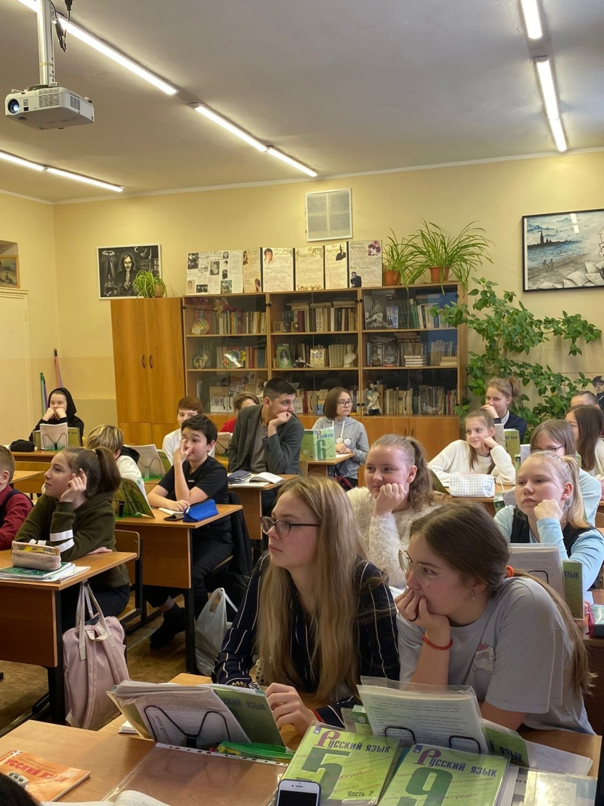

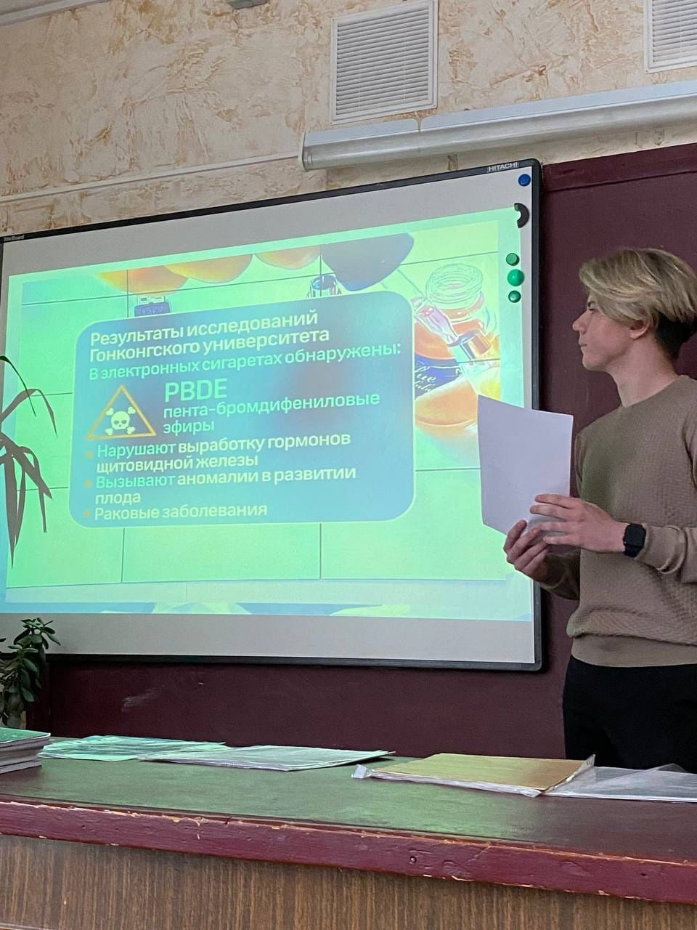

Отчет о проведенных мероприятиях в рамках профилактической акции «Здоровье твое богатство» 2022г.
№  п/п |  | Наименование мероприятия | Дата и время проведения | Место проведения | Количество участников | Ответственное лицо
1 | Лекции | Проведение бесед с педагогами, психологами по профилактике употребления психоактивных веществ учащимися | 01.09.2022-20.10.2022 | МОУ «Гимназия №1»  МОУ «Гимназия №4»  МОУ «Гимназия №7»  МОУ СОШ №2  МОУ СОШ №3  Колледж - Филиал ГБОУ ВО МО «Университета «Дубна» | 980 | ГБУЗ МО «ЛГБ»  Врач психиатр-нарколог Молчкова Н.А.
2 |  | Обучающие семинары по вопросам добровольного тестирования обучающихся (ПМО) «Место и роль тестирования (ПМО) в стратегии профилактики для преподавателей образовательных учреждений
3 |  | Проведение встреч и лекций среди родителей учащихся школ и колледжа «Профилактика алкоголизма и наркомании в молодежной среде».
4 | Беседы | Встречи врача нарколога с детьми - Проведение тематических классных часов, с демонстрацией и обсуждением фильмов по антиалкогольной, антинаркотической тематики с учащимися 9-11 классов школ и колледжа г.Лыткарино о трезвеннических национальных традициях и преимуществах здорового образа жизни, | 01.09.2022-20.10.2022 | МОУ «Гимназия №1»  МОУ «Гимназия №4»  МОУ «Гимназия №7»  МОУ СОШ №2  МОУ СОШ №3  Колледж - Филиал ГБОУ ВО МО «Университета «Дубна» | 275 | ГБУЗ МО «ЛГБ»  Врач психиатр-нарколог Молчкова Н.А.
5 | Уроки трезвости и здоровья | Проведение Всероссийского урока, посвященного празднованию Всероссийского Дня трезвости;  Проведение уроков, посвященного к Международному дню отказа от курения | 01.09.2022-09.09.2022;  17.11.2022 | МОУ «Гимназия №7»,  МОУ «Гимназия №1»,  МОУ СОШ №3 | 150 | Управление Образования г.Лыткарино  ГБУЗ МО «ЛГБ»  Врач психиатр-нарколог Молчкова Н.А.
6 | Конкурс рисунков | Конкурс социальной рекламы, антиалкогольных и антитабачных рисунков, плакатов | 01.09.2022-09.09.2022 | МОУ «Гимназия №7», СОШ №5  МОУ «Гимназия №1»,  МОУ СОШ №3 | 60
7 |  | Информационно-просветительские и профилактические мероприятия с участниками дорожного движения в целях профилактики дорожного травматизма, связанного с управлением транспортными средствами в состоянии алкогольного опьянения | Ежедневно на приеме | Наркологический кабинет  ГП №2 ГБУЗ МО «ЛГБ» |  | ГБУЗ МО «ЛГБ»  Врач психиатр-нарколог Молчкова Н.А.
8 |  | Массовые физкультурно-спортивные праздники, соревнования, спартакиады:  - Московский Фестиваль детско-юношеского туризма  - культурно-просветительское мероприятие для школьников МОУ СОШ №3 – просмотр фильма «Легенда 17» | 09.09, 10.09.2022 | ДК «Центр молодежи» | 300 | МКУ «Комитет по делам культуры, молодежи, спорта и туризма» Администрации г.Лыткарино

